



Инструкция по получению квалифицированного сертификата ключа подписи

Получение сертификата возможно с помощью WEB-обозревателей MS Internet Explorer версии 7.0 или выше, Chrome 7.0.5177.41 и выше, Opera 10.5 и выше, Mozilla Firefox 3.6 и выше при установленном криптопровайдере «КриптоПро» CSP 3.6.
ВАЖНО: необходимо получить как сертификат для ЭДО с ФНС/ПФР/Росстат, так и для ФСС по отдельности.
ПРИМЕЧАНИЕ:
Если получения сертификата происходит в первый раз, потребуется произвести дополнительную настройку, а именно:
При появлении окна с текстом «Не готово к работе» нажать на кнопку «Установить компоненты»:

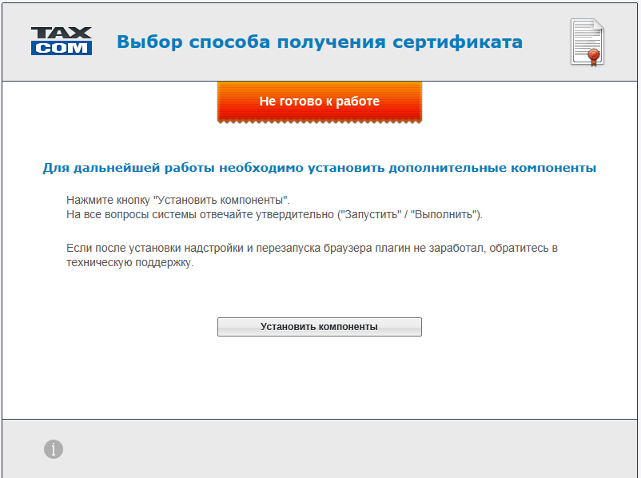
Рис. 1.

после чего запустить файл надстройки.

Далее в открывшемся окне нажать кнопку «Далее» и следовать инструкциям «Мастера установки» (Рис. 2).
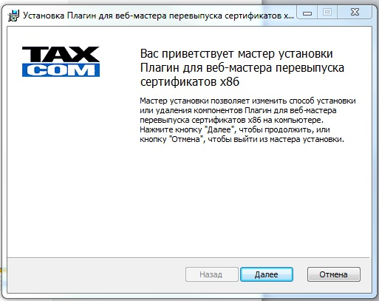

Рис. 2.

По завершении установки необходимо обновить страницу. После этого можно приступать к получению сертификата ключа подписи.

Для замены сертификата (для представления отчетности в ИФНС, ПФР, Росстат и ФСС) следует открыть страницу удостоверяющего центра ООО «Такском»:
- ссылка «Вход для зарегистрированных абонентов» в разделе «Удостоверяющий центр» сайта www.taxcom.ru (Рис.3).На открывшейся странице нажать кнопку «По сертификату».
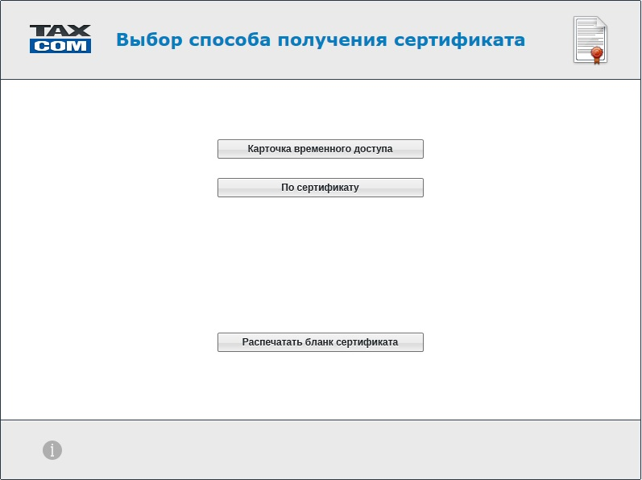

Рис.3

При этом для проведения аутентификации пользователя в окне появится список установленных на данном компьютере сертификатов (Рис.4).
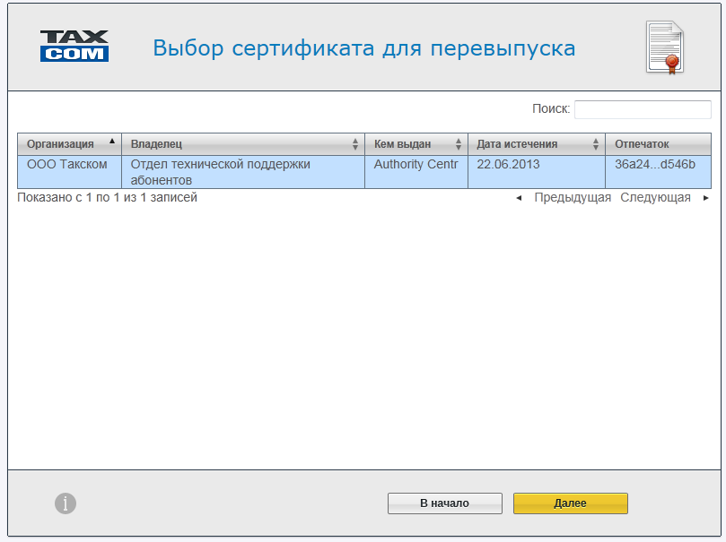

Рис.4

В этом списке нужно выбрать сертификат, по которому Вам необходимо получить КСКП, и нажать «Далее».
Затем в открывшемся окне (Рис. 5) необходимо указать СНИЛС лица, на которого выдан сертификат и нажать «Далее».

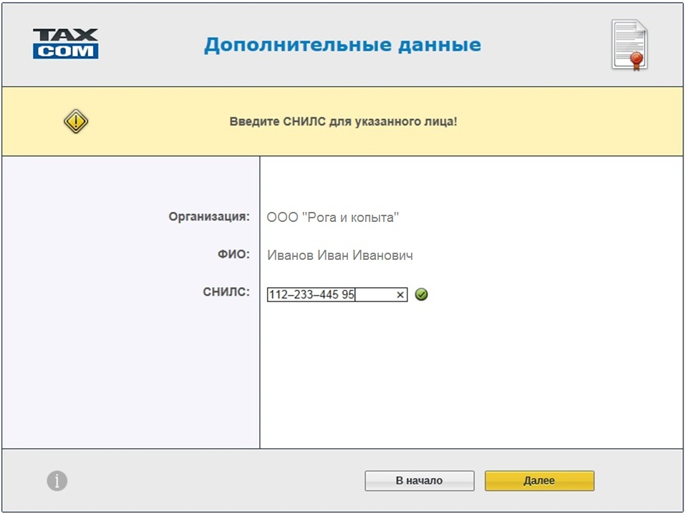

Рис.5

После этого в открывшемся окне (Рис.6) нужно проверить данные и, если все правильно, нажать «Верны».
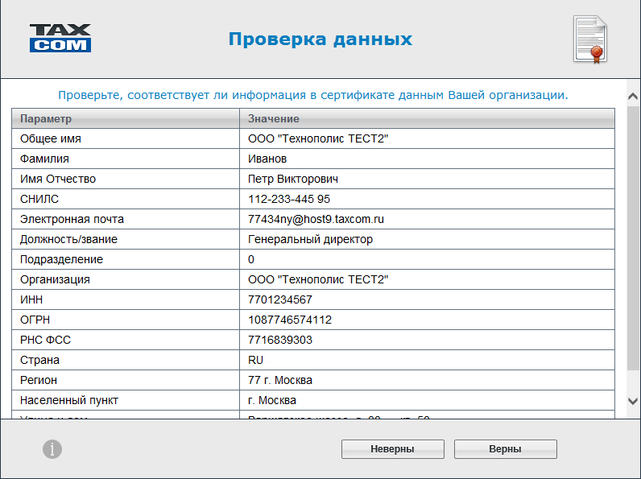

Рис.6
Откроется окно «Биологический датчик случайных чисел» (Рис.7). В процессе работы датчика нужно нажимать произвольные клавиши на клавиатуре (кроме клавиши Esc) или произвольно двигать курсором мыши в поле окна датчика.

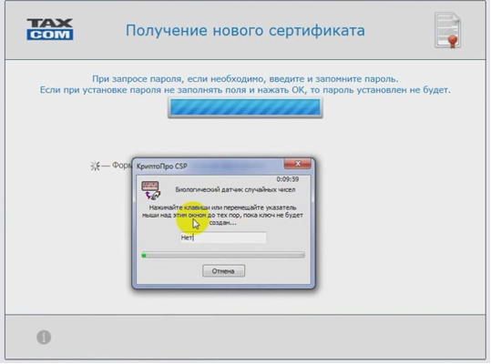
Рис.7
По завершении работы датчика откроется окно для установки пароля на контейнер (Рис.8), в котором будут храниться сгенерированные ключи и сертификат.
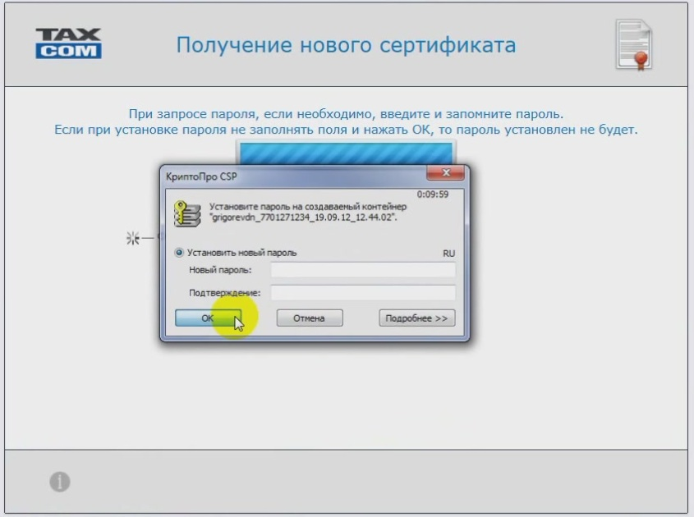

Рис.8

Если Вы не хотите устанавливать пароль, нажмите сразу кнопку «ОК», если хотите - сначала введите пароль, а потом нажмите «ОК» для его установки.
Если Вы установили пароль, то следует помнить, что при его утере для дальнейшей работы в системе будет необходима внеплановая замена сертификата.

Затем откроется окно с информацией о сертификате (Рис. 9) в котором необходимо будет ознакомиться с введенными данными и нажать «Далее». В случае, если Вам потребуется распечатать сертификат, нажмите «Просмотреть». Откроется окно «Состав сертификата» (Рис. 10), в котором можно ознакомиться и вывести на печать копию сертификата ключа проверки электронной подписи посредством кнопки «Печать».
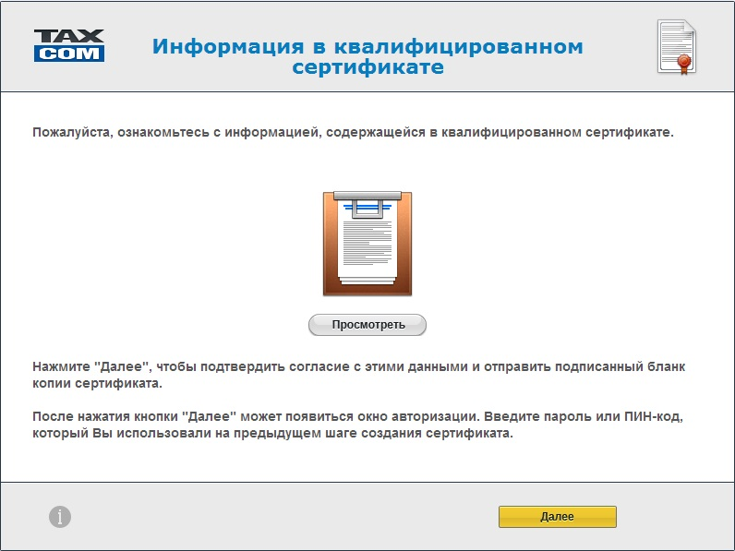
Рис.9

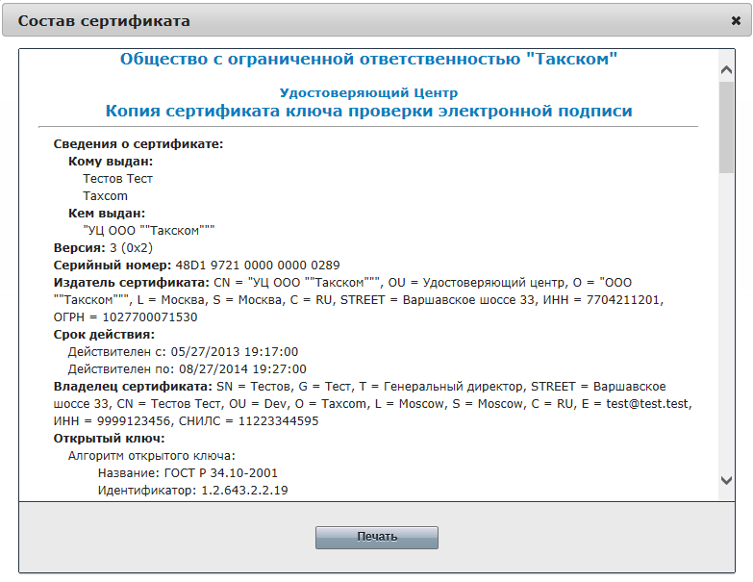

Рис.10

Откроется страница для создания резервной копии ключа (Рис.11).

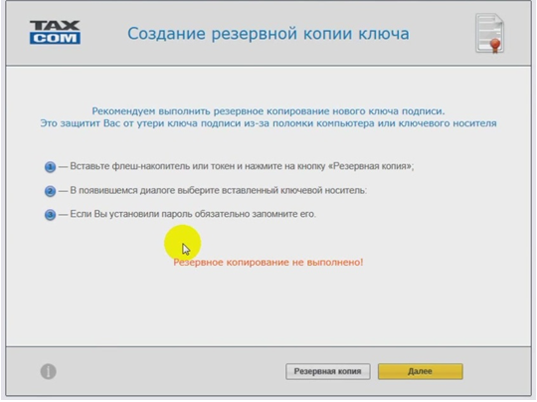

Рис.11

Создание резервной копии ключа не обязательный шаг, но мы настоятельно рекомендуем Вам сделать копию. Для этого нужно нажать кнопку «Резервная копия» и действовать в соответствие с запросами Мастера. В случае, если Вы не будете делать резервную копию, нажмите «Далее» и в следующем окне - «Готово» (Рис.12).
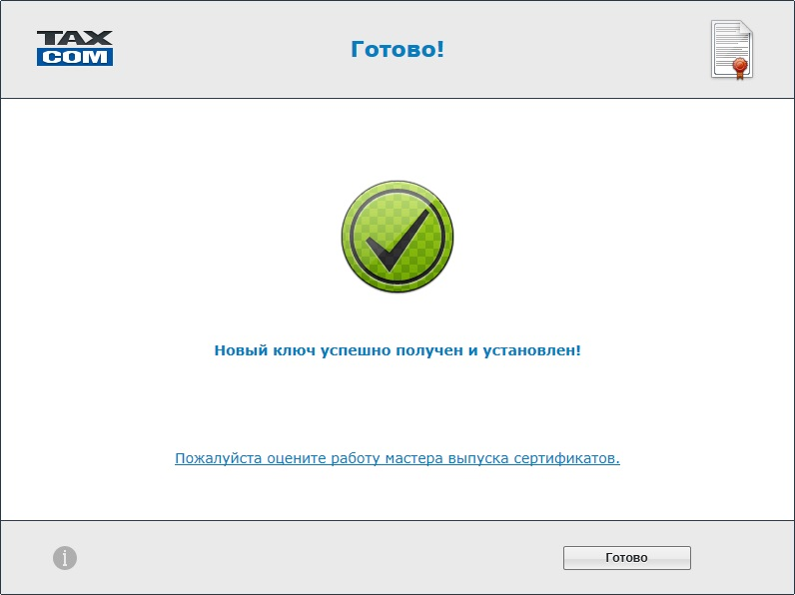

Рис. 12

